Viernes
29
de abril

1º de Secundaria
Matemáticas

Relaciones de proporcionalidad directa en diferentes contextos

Aprendizaje esperado: calcula valores faltantes en problemas de proporcionalidad directa, con constante natural, fraccionaria o decimal (incluyendo tablas de variación).

Énfasis: resolver problemas de proporcionalidad directa en contextos científicos.

¿Qué vamos a aprender?

Resolverás problemas que te permitan desarrollar el aprendizaje esperado “Calcula valores faltantes en problemas de proporcionalidad directa con constante natural, fraccionaria o decimal (incluyendo tablas de variación)”, con énfasis en “Resolver problemas de proporcionalidad directa en contextos científicos”.

¿Qué hacemos?

¿Sabías que, de acuerdo con datos de la Secretaría de Medio Ambiente, nada más en la Ciudad de México se manejan 112 700 toneladas de residuos sólidos todos los días?

En tú casa, ¿cómo maneja tu familia el tema del reciclaje?

Hay que hablar un poco del tema. ¿Sabías que por cada botella de plástico que se recicla se ahorra una gran cantidad de energía?

Esto debido que, al fabricar un producto nuevo, desde cero, la cantidad de energía que se requiere para elaborarlo es mucho mayor a la que se necesita si se fabrica con objetos reciclados.

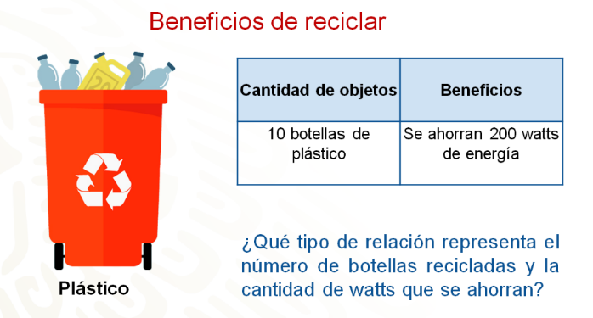

Como puedes ver en la imagen, la tabla muestra algunos números al respecto. Ahí puedes ver que con 10 botellas de plástico que se reciclan, se ahorran 200 watts de energía.

Con en esta información, ¿podrías saber qué tipo de relación representa el número de botellas recicladas y la cantidad de watts que se ahorran?

La relación entre el número de botellas y los watts de energía que se ahorran, representan una relación de proporcionalidad directa; ya que, al aumentar el número de botellas recicladas, los watts que se ahorran aumentan en la misma proporción.

- Pero ¿cuántos watts se pueden producir al reciclar 15 botellas de plástico?
- ¿Cuál es la constante de proporcionalidad en este caso?
- ¿Cómo se puede responder a estas preguntas?

Para saber cuántos watts se ahorran al reciclar 15 botellas, se pueden realizar diferentes procedimientos; uno de ellos, son las razones equivalentes y, con esto, mediante una multiplicación y una división se puede encontrar un valor desconocido cuando se conocen las otras tres magnitudes.

Para organizar los datos se usa una tabla como la que se muestra a continuación:

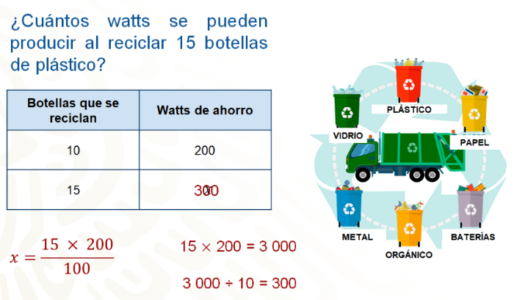

En la primera columna se escribe el número de botellas 10 y 15, que son valores conocidos, y en la segunda columna los watts ahorrados, que en este caso son 200. El valor desconocido se representa con la letra “x”. La tabla se puede leer como 10 botellas es a 200 watts como 15 botellas a “x” watts.
Para hallar el valor desconocido, es decir, el valor de “x”, se multiplica 15 por 200, que es igual a 3 000 y el resultado se divide entre 10, se obtiene 300.

Así sabes que con 15 botellas que se reciclan, se ahorran 300 watts de energía.

A partir de este ejemplo, ahora se profundizará un poco más en el tema, para que identifiques la diferencia entre una razón y una proporción.

Se llama razón a la comparación por cociente de dos magnitudes y se puede representar con una relación de la forma “y” sobre “x”.

En la situación anterior, la razón 200 sobre 10 y la razón 300 sobre 15, si se efectúan las divisiones, se tiene en ambas el resultado 20. Por ello son razones equivalentes.

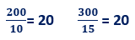

Y ahora, ¿qué es una proporción?

Se llama proporción a la comparación de dos razones. En el problema que se acaba de resolver se dice que las razones 200 sobre 10 y 300 sobre 15, por ser equivalentes, están en proporción.

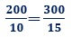

Ahora sí, hay que retomar el tema del reciclaje y del cuidado del medio ambiente para aplicar los conceptos referidos.

Seguramente te diste cuenta en el ejemplo anterior que, si a 10 botellas le corresponden 200 watts de ahorro, a 5 botellas, que es la mitad de 10, le corresponden 100 watts, y como 10 + 5 es igual a 15, por lo tanto, al sumar 100 más 200 obtienes los 300 watts que se ahorran con 15 botellas que se reciclan. Ésta pudo ser otra forma de completar la tabla.

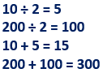

¿Será posible calcular los watts de energía que se ahorran con 1, 2, 3 y 4 botellas recicladas?

Para responder a esta pregunta primero hay que contestar a la pregunta inicial: ¿cuál es la constante de proporcionalidad en este caso?

Ya sabes que con 5 botellas se ahorran 100 watts y, como puedes observar, al dividir 100 entre cinco, el resultado es 20, lo que significa que por cada botella se ahorran 20 watts. Al realizar esta operación, lo que se obtiene es la constante de proporcionalidad del problema o el valor unitario; es decir, el ahorro de watts por cada botella.

Con esto, se da respuesta a la segunda pregunta del problema. Al multiplicar la constante o valor unitario por cualquier cantidad de botellas es posible obtener la cantidad de watts de energía que se ahorran en cada caso.

¿Ya estás completando tu tabla?

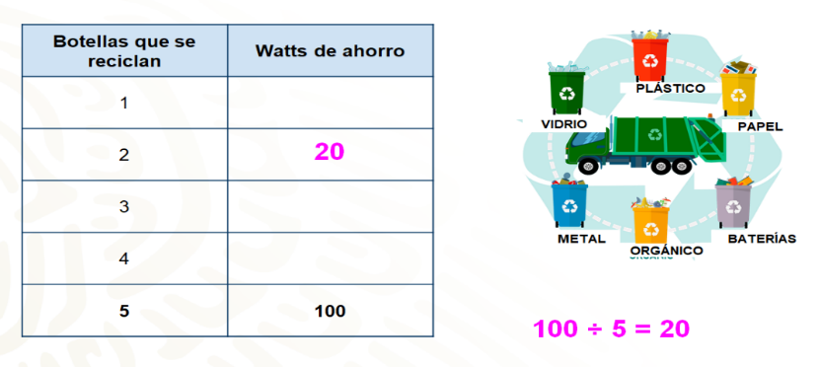

En una relación de proporcionalidad directa, el factor constante de proporcionalidad se simboliza con la letra “k”.

Para representar algebraicamente el problema, se representa la cantidad de botellas con la variable “x”, y los watts ahorrados, con la variable “y”.

Este tipo de relación se representa con una expresión algebraica de la forma y = kx, donde “y” representa la variable dependiente y se obtiene al multiplicar la variable independiente “x” por la constante de proporcionalidad “k”.

Para obtener el valor de “x” se divide la variable dependiente “y” entre la constante de proporcionalidad, es decir, “x” es igual a “y” entre “k”.

En términos generales, cuando buscas los valores de “y”, se multiplica “x” por la constante de proporcionalidad, y cuando buscas los valores de “x”, se divide “y” entre la constante de proporcionalidad.

k: factor constante de proporcionalidad
k = 20
y = kx
x = $\frac{y}{k}$

Regresando a la tabla para que revises tus resultados ahora que sabes que la expresión algebraica que modela esta situación es y = 20x. Al utilizar la expresión anterior tienes que con 2 botellas recicladas se ahorran 2 por 20, igual a 40 watts de energía; con 3 botellas, 60 watts y con 4 botellas, 80.

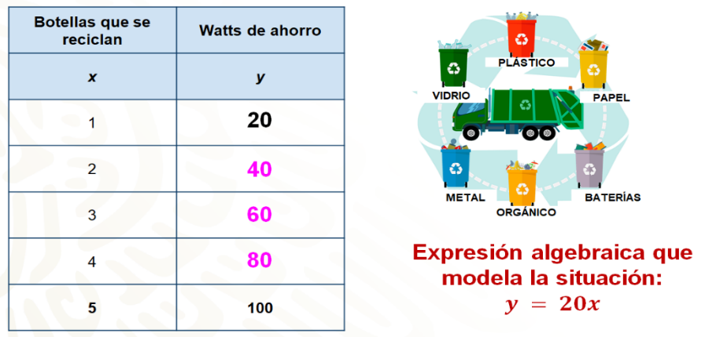

En las grandes ciudades algo que podría favorecer al medio ambiente es cuidar las áreas verdes. En algunas localidades las personas adoptan jardineras cercanas a sus domicilios e incluso llegan a colocar aspersores, que son mecanismos que dispersan o esparcen agua.

Algunos especialistas en reciclado han mencionado que con 30 botellas de plástico se pueden fabricar 2 aspersores.

Si quisieras producir cinco aspersores, ¿cuántas botellas de plástico necesitarías?

Realiza en tu cuaderno una tabla como la que se muestra en la imagen.

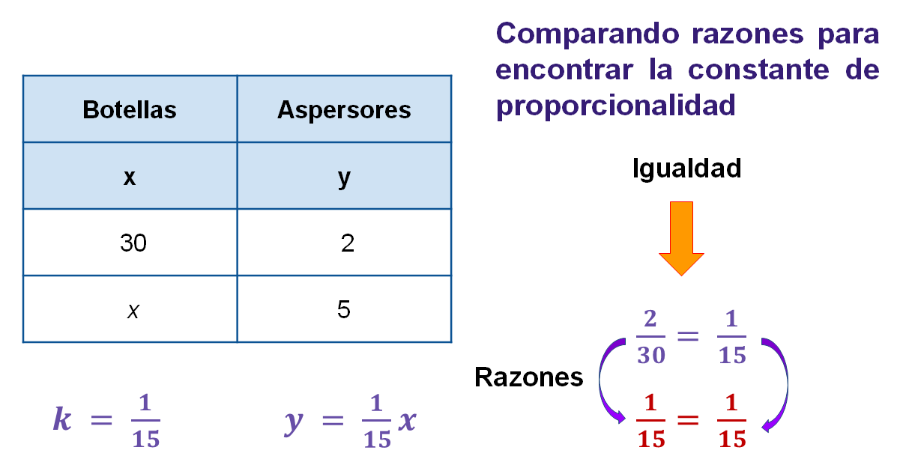

De acuerdo con los datos del problema, sabes que el número de aspersores que se pueden fabricar depende de las botellas que se reciclen; entonces “y” es la cantidad de aspersores que se fabrican, que dependen de la cantidad de botellas que se reciclan “x”.

Como se mencionó, con 30 botellas se producen 2 aspersores, así que seguramente ya sabes cuántas botellas se requieren para fabricar un aspersor, ¿verdad?

Así es, se necesita la mitad de botellas, que son 15. Lo que también permite afirmar que esas razones son equivalentes y que la constante de proporcionalidad “k”, en este caso, es un quinceavo. Lo que indica que la expresión algebraica de esta relación es y = (1/15)x.
En el problema de los watts, te pudiste dar cuenta de que, para calcular los valores de “x”, se deben dividir los valores de “y” entre la constante de proporcionalidad; en este caso, para saber cuántas botellas se necesitan para hacer cinco aspersores, tendrías que dividir 5 entre 1/15.

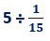

Pero considera que dividir es lo mismo que multiplicar por el inverso multiplicativo. El inverso multiplicativo de un número es aquel que, al multiplicarlo por el primero, el resultado es igual a 1.

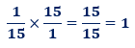

En este caso, el inverso multiplicativo de 1/15 es 15, porque al multiplicarse entre sí, el resultado es 1.

Entonces, para saber cuántas botellas se necesitan para fabricar 5 aspersores, se multiplica el número de aspersores por el inverso multiplicativo de la constante de proporcionalidad 1/15, que es 15.

Al resolver la multiplicación 5 por 15, el resultado es 75, lo que significa que con 75 botellas que se reciclan se pueden fabricar 5 aspersores.

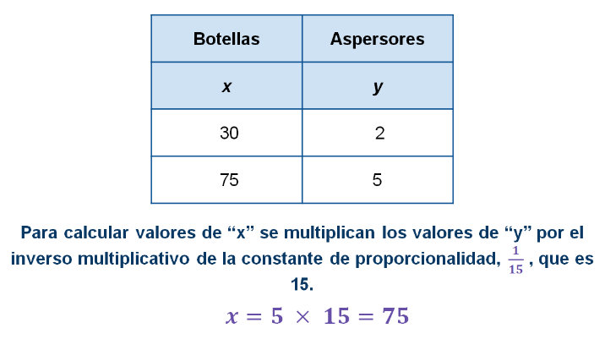

Continuando con el problema. Si ahora quieres saber cuántos aspersores se pueden fabricar con 45 y con 120 botellas, ¿qué operación se debe realizar para tener la respuesta?

En esta ocasión, estás buscando valores de “y”, así que la operación que debes realizar es la multiplicación de la constante de proporcionalidad por los valores de “x”.

¿Ya completaste tu tabla? Verifica tus resultados.

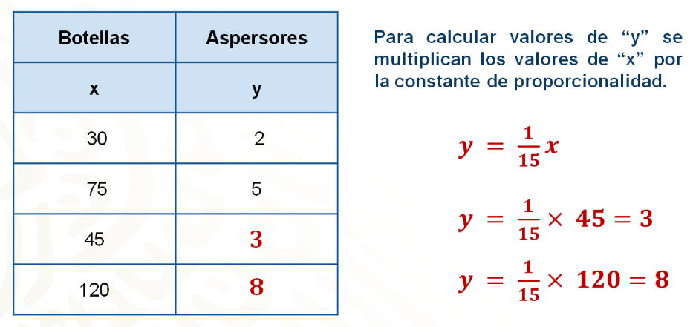

La expresión algebraica que corresponde a esta situación es y = 1/15 por x. Así se tiene que, al multiplicar 1/15 por 45, el resultado es 3, y 1/5 por 120 es igual a 8. Lo que significa que con 45 botellas que se reciclan se pueden fabricar 3 aspersores y con 120 botellas, 8.

Ahora, se realizará un paseo por el tiempo; esta vez se viajará al Renacimiento.

Durante este periodo, el estudio de la anatomía humana tuvo gran auge. Uno de los trabajos más reconocidos es el Hombre de Vitruvio, de Leonardo da Vinci. Una de las proporciones más interesantes en esta obra es la relación entre la estatura de la figura y la distancia entre el ombligo y la base de los pies.

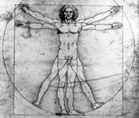

Observa la siguiente tabla. Se tomaron medidas a 4 personas; primero, se tomó su estatura y después, la distancia del ombligo a la base de los pies.

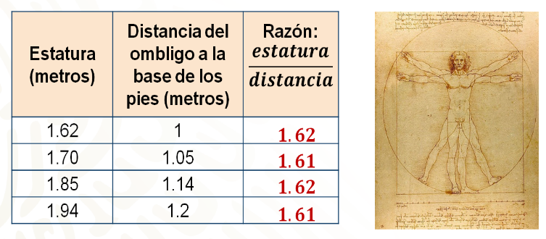

En la columna de la derecha se realiza la división estatura entre distancia del ombligo a los pies, en cada caso, para conocer esta razón entre estas medidas. Se te invita a realizar las divisiones, si tienes una calculadora a la mano, utilízala.

1.62 entre 1 = 1.62; 1.70 entre 1.05 es un número periódico que se redondea a 1.61; en la división 1.85 entre 1.14 se redondea, el resultado a 1.62; y 1.94 entre 1.2 se redondea a 1.61.

Como pudiste observar, las razones obtenidas son muy parecidas, con diferencia de un centésimo entre unas y otras. En el Hombre de Vitruvio se dice que la razón de su estatura respecto a la distancia del ombligo a la base de los pies es perfecta y su valor es 1.61803..., que es un número decimal no periódico e infinito, llamado proporción o razón áurea, que también se puede redondear a 1.62.

Así en la última columna de la tabla, esta proporción o razón áurea se dio en las personas cuyas medidas se tomaron.

Ahora, utilizando la razón áurea, ¿será posible calcular la estatura de un hombre sabiendo que la distancia que hay de su ombligo a sus pies es de 1.10 m?

Considerando que la relación vista representa una relación de proporcionalidad directa entre la estatura y la distancia del ombligo a los pies, en la que la razón 1.62 corresponde a la constante de proporcionalidad.
Para responder la pregunta revisa la siguiente información.

Los datos del problema que conoces son la constante de proporcionalidad, que es 1.62; considerarás la distancia del ombligo a los pies como “x”, cuyo valor es 1.10 m y a la estatura la nombrarás como “y”, y es el valor que se busca.

En este caso, la expresión general y = kx, queda como y = 1.62 por “x”. Al sustituir los datos, tienes que “y” es igual a 1.62 por 1.10 m.

¿Ya tienes la respuesta?

La estatura del hombre es de 1.78 m.

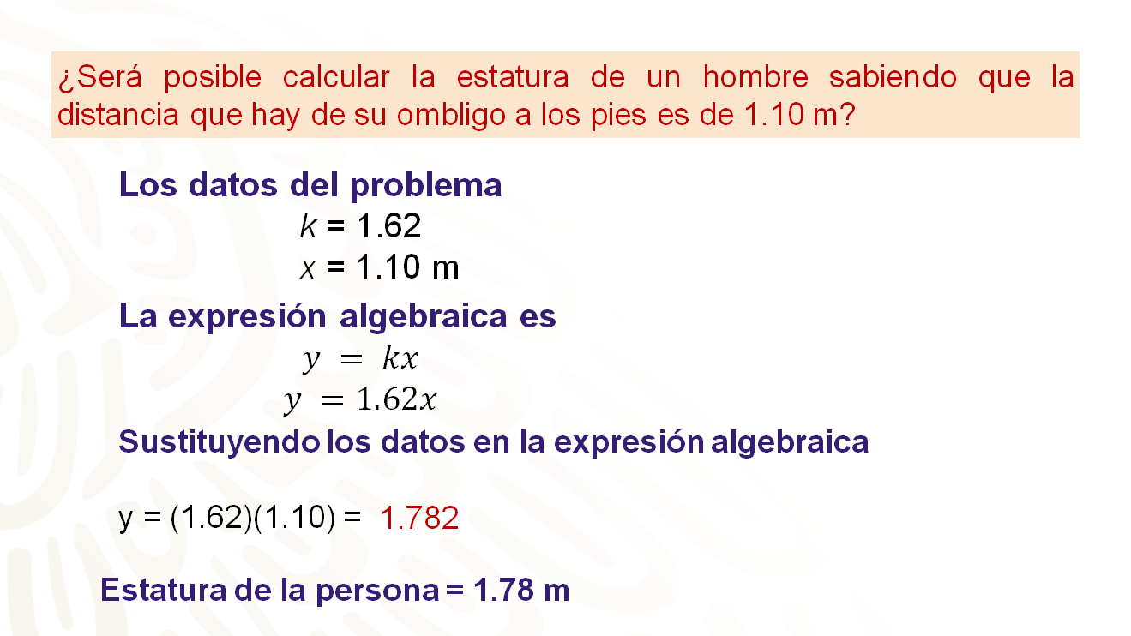

Como ya analizaste el comportamiento de las expresiones algebraicas que representan una proporción directa, se continuará practicando con el problema anterior.

Esta vez, se trata de calcular la distancia que hay del ombligo a la base de los pies de una mujer cuya estatura es 1.50 m.

Hay que empezar por establecer los datos que arroja el problema.

Se sabe que la constante de proporcionalidad es 1.62; que su estatura, representada por “y”, es igual a 1.50 m. Lo que vas a calcular esta vez es el valor de “x”. ¿Cuál es la expresión algebraica que modela esta situación?

La expresión algebraica que permite obtener los valores de “x” es: “x” igual a “y” sobre “k”.

Ahora, al sustituir los datos y resolver las operaciones, se tiene que x = 1.5 entre 1.62. Para resolver la división se aplica lo visto sobre divisiones equivalentes para convertir al dividendo en un número entero. Para ello, multiplicas el dividendo y el divisor por 100 y se obtiene 150 entre 162 que, por redondeo, te da 0.92.

Así, se tiene que la distancia del ombligo a la base de los pies de la mujer, que mide 1.50 metros, es de 0.92 metros.

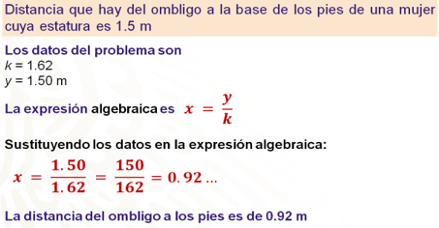

¿Cómo vas? Se espera que muy bien, y si requieres más información, puedes buscar retroalimentación de tu maestra o maestro a distancia.

Se te invita a poner en práctica lo visto sobre la razón áurea, tomando la distancia de tu ombligo a la base de tus pies, preferentemente con la ayuda y participación de algún familiar.

Ha llegado el momento de aplicar lo visto en una situación concreta.

¿Has notado que las bicicletas tienen engranajes?

Los ingenieros son los que se encargan de calcular la medida de los engranajes para que tengan diferentes velocidades. Se denomina engranaje o rueda dentada al mecanismo que se utiliza para transmitir potencia de un componente a otro dentro de una máquina.

Para que te vayas familiarizando con el tema, las bicicletas tienen una rueda dentada llamada plato, en la que se coloca el pedal y otra más pequeña llamada piñón, fija a la rueda trasera. Este mecanismo representa un engranaje. Al plato se le llamará rueda “A” y al piñón rueda “B”.
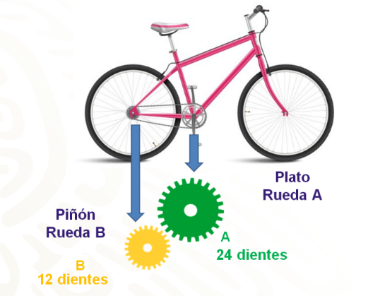

Observa el tamaño de las piezas, la rueda “A” tiene 24 dientes y la rueda “B” tiene 12 dientes, y las dos giran de manera sincronizada. Cuando el pedal da una vuelta, el plato también da una vuelta, pero el piñón, ¿da más de una vuelta o menos de una?

Reflexiona. Si la rueda “A” es más grande, cuando da una vuelta la rueda “B” da más de una vuelta, por ser más pequeña. Como “A” tiene el doble de dientes, cuando da una vuelta, la rueda “B” da dos vueltas. Con lo que se puede decir que las vueltas de estas ruedas están en proporción directa.

Hay que ordenar los datos en una tabla como lo has hecho en ejercicios anteriores. Se asigna diferente número de vueltas a cada rueda con una variable para iniciar con el planteamiento.

¿Cómo puedes obtener los datos que faltan en la tabla?

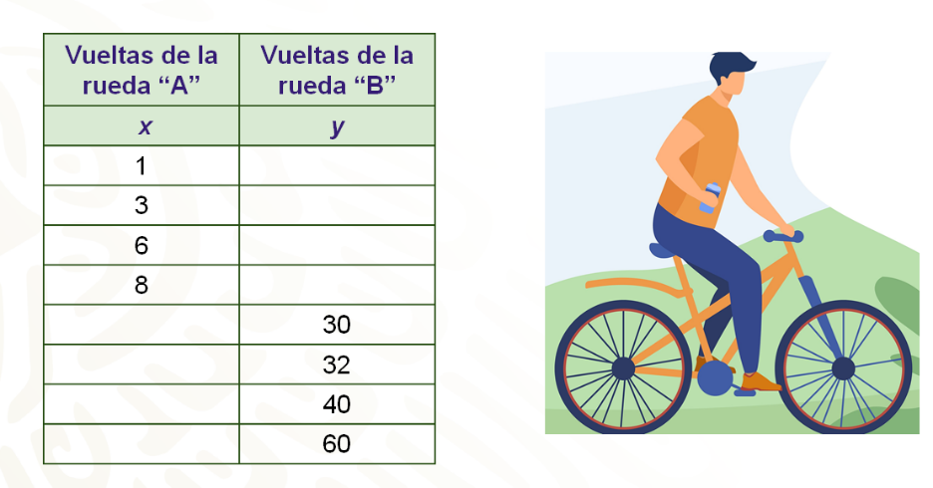

Lo primero que debes calcular es el valor de la constante de proporcionalidad.

¿Cómo puedes obtener la constante de proporcionalidad?

Debido a que la rueda “A” tiene el doble de dientes, el valor unitario o constante de proporcionalidad es 2, ya que cuando “A” da una vuelta, “B” debe dar 2 vueltas.

¿Cuál es la expresión algebraica para calcular los valores de “y”, es decir, de la rueda “B” o piñón?

Se usa la expresión y = 2x.

Así tienes que, al sustituir “x” por los valores de la tabla, cuando el plato da 1 vuelta, el piñón da 2; cuando da 3 vueltas, el piñón da 6, cuando “A” da 6, la rueda “B” da 12 vueltas y para 8 vueltas de “A”, “B” da 16.

¿Cuál es la expresión algebraica para calcular los valores de x?

En este caso, la expresión es “x” = “y” entre 2. Al sustituir los valores de “y” que muestra la tabla, los valores de “A” son igual a 15, 16, 20 y 30, respectivamente.

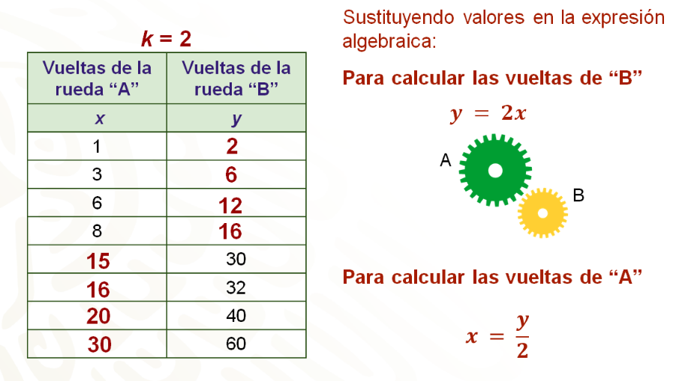

Para continuar con el mundo de las bicicletas, considera que la rueda “B”, que tiene 12 dientes, está pareado con una que se llamará “C”, que tiene 36 dientes.

¿Qué sucede cuando “B” da una vuelta; “C” da menos o más de una vuelta?

Observa en la siguiente imagen que “B” es menor que “C”, así que cuando “B” da una vuelta, “C” da menos de una vuelta.

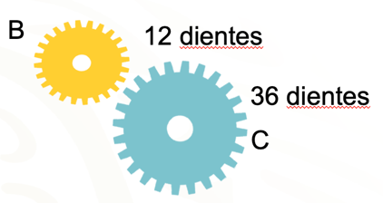

A continuación, se muestra una tabla en la que están ordenados los datos para saber cuántas vueltas da cada rueda a partir de las vueltas que se muestran de la otra rueda.

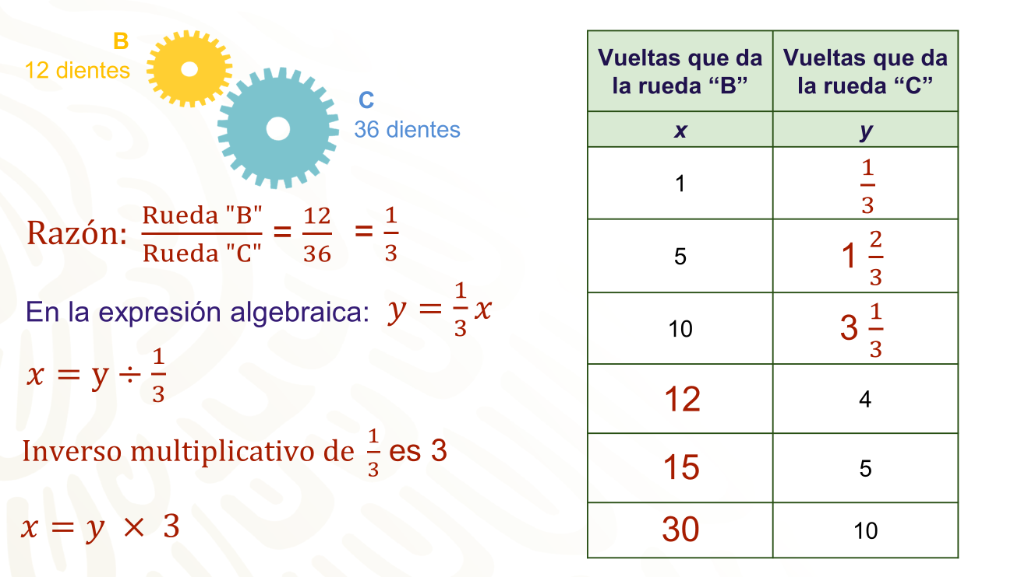

Primero hay que obtener la constante de proporcionalidad.

En este caso se debe considerar la razón rueda “B” sobre rueda “C” para establecer la constante de proporcionalidad. Esto es, 12 entre 36, que al simplificarla se obtiene 1 sobre 3, que es la constante de proporcionalidad de esta relación.

Como puedes ver, ahora se obtuvo una constante fraccionaria.

Para obtener los valores de “C” que faltan en la tabla, se multiplican los respectivos valores de “B” por la constante 1/3. Al calcular los valores de “C”, cuando “B” da 1, 5 y 10 vueltas, tienes que “C” es igual a 1/3 de vuelta, a 1 vuelta y 2/3 y a 3 vueltas y 1/3, respectivamente.

Ahora, ¿cómo puedes obtener los valores que faltan de la rueda “B”?

En este caso se dividen los valores de “y” entre la constante de proporcionalidad 1/3, pero como dividir es lo mismo que multiplicar por el inverso multiplicativo, y el inverso multiplicativo de 1/3 es 3, entonces “x” es igual a “y” por 3. Así tienes que las vueltas de “B” que le corresponde a 4, 5 y 10 vueltas de “C” son 12, 15 y 30, respectivamente.

Para finalizar, observa qué pasa si las ruedas “A”, “B” y “C” están girando al mismo tiempo de manera coordinada a la misma velocidad. Sabiendo que “A” tiene 24 dientes, “B” tiene 12 y “C” tiene 36, el reto será completar los valores de cualquiera de las tres variables que aparecerán en una tabla de datos. Para realizarlo guíate con la información que se muestra a continuación.

Analiza los datos de la siguiente tabla, en la que se observa que si “A” da 3 vueltas “B” da 6. ¿Cuántas vueltas dará “C”?

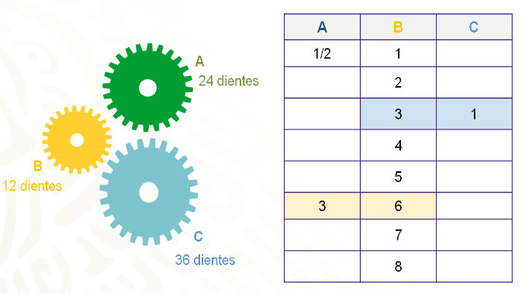

Anteriormente ya habías encontrado que al multiplicar las vueltas de “A” por 2 se obtienen las vueltas de “B”, y también que al multiplicar por un tercio los valores de “B” se obtienen los de “C”.

¿Qué se espera de “A” cuando “C” da una vuelta? ¿Que dé más o menos vueltas? ¿Cómo puedes saber las vueltas que da “A” cuando “C” da cierto número de vueltas? ¿Cuál es la razón entre “C” y “A”?

En casa, establece la razón entre “A” y “C” y completa los datos de la tabla.

Observa nuevamente la tabla con la información completa.

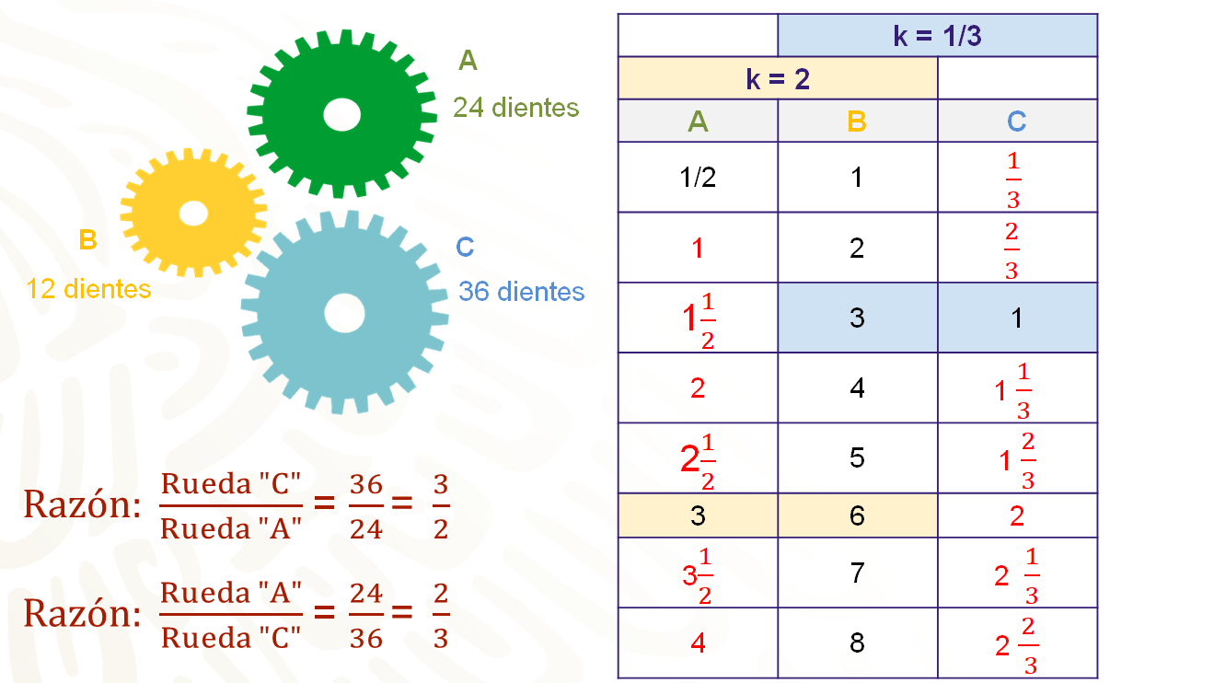

Puedes ver que la razón rueda “C” sobre rueda “A” es igual a 3/2; o bien, la razón rueda “A” sobre rueda “C” es igual a 2/3.

Haciendo un recuento de lo revisado en esta sesión, resolviste problemas de relaciones de proporcionalidad directa, utilizando el valor unitario o constante de proporcionalidad y también lo hiciste por medio de razones equivalentes.

Has concluido el tema del día de hoy. Recuerda tomar tus notas, escribir tus y reflexiones para que las puedas ir resolviendo o complementando. No olvides que también puedes revisar más sobre el tema en tu libro de texto o consultar con tu maestra o maestro a distancia

El reto de hoy:

Resuelve los ejercicios que se te pidieron completar en el desarrollo de la sesión.

Uno de ellos es, que, pongas en práctica lo visto sobre la razón áurea, tomando la distancia de tu ombligo a la base de tus pies, preferentemente con la ayuda y participación de algún familiar y anotes cuanto fue lo que mides.

¡Buen trabajo!

Gracias por tu esfuerzo.

Para saber más:
Lecturas

https://libros.conaliteg.gob.mx/secundaria.html

